Конспект занятия по математике в подготовительной группе

«Сравнение по массе, измерение массы. Состав числа. Цена и стоимость»
Цель:
Формировать представление о взвешивании, составе числа.

Образовательные задачи:
- Упражнять дошкольников в определении массы предметов «на руку»;
- Подводить к пониманию, что один и тот же предмет может быть тяжелее одного, но легче другого;
- Познакомить с приемом взвешивания с помощью гирек на чашечных весах.
- Закрепить состав числа в пределах 10.
- Продолжить знакомить с понятиями: монеты, деньги, цена.
Развивающие задачи:
- Развивать психические процессы: восприятия, внимания, памяти, логического мышления;
- Развивать познавательный интерес.
Воспитательные задачи:
- Воспитывать самостоятельность, умение понимать учебную задачу и выполнять её самостоятельно.
- Воспитывать интерес к математическим занятиям, жизненной математике.
- Формировать способность самостоятельно оценивать результат собственной деятельности.
Материал:
Демонстрационный: чашечные весы с гирьками, математические весы.
Раздаточный: ложки пластиковые, деревянные, металлические; листы для записи результата взвешивания; карточки с предметами и продуктами с ценами, условные обозначения денег.
Оборудование: телевизор, ноутбук, презентация.

Лист записи

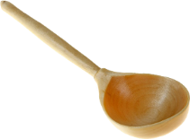 |  | =
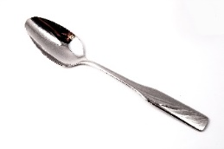
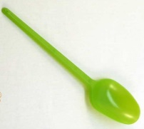

Ход занятия:
Вводная часть. Мотивационная ситуация.
Ребята, я по интернету получила послание, хотите узнать от кого? От крыса Реми!
Презентация – слайд с персонажем мультфильма повар крыс Реми
Чтоб на кухне не скучать
Стал задачи я решать!
Среди рецептов вкусных блюд
Нашел заданий массу тут
Давайте вместе посчитаем
Где прибавим, где убавим
Приглашаю поиграть
Математиками стать!

Основная часть. Математика на кухне

- Разложить картинки предметов по назначению. Стоя у телевизора.
Презентация.
В: У Крыса Реми много посуды на кухне. Он делит всю посуду на ту, в которой он готовит и накрывает на стол. Однажды он пришел и увидел, что вся посуда перепуталась, рассорилась, перемешалась. Помогите навести порядок и разложить посуду по своим местам, где она должна быть на кухне: либо на плите, либо на столе. (дети называют группу предметов, воспитатель проверяет правильность на слайде). Назовите одним словом посуду (столовая и кухонная)
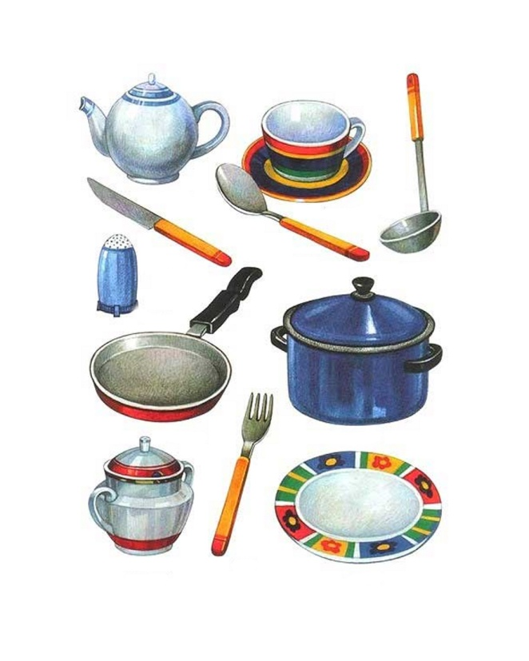
- Сравнить ложки по тяжести, определяя массу на ладошках. Стоя у стола.
В: на кухне у Реми заспорили ложки, кто важнее, кто легче-тяжелее. Как их помирить, разрешить их спор? (взвесить, пока без весов, на руках) Реми прислал нам ложки (рассматривают ложки: металлические, деревянные, пластиковые).
Сравним ложки по весу на руках.
Ребята, разрешили спор ложек? Нет. Трудно сравнить, вес почти одинаковый. Что можно сделать? Надо точный вес узнать, что нам в этом поможет? Какой прибор?(взвесить на весах)
- Взвешивание на чашечных весах. Сидя за столом.
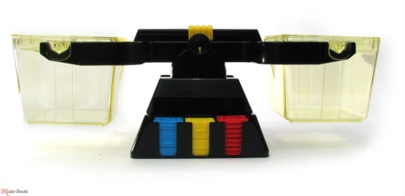

В: присаживайтесь!
- Взвесим пластиковую ложку. (На одну чашу весов кладём ложку, а на другую гирьки). Подбираем гирьки и уравновешиваем весы. Какие гирьки составляют вес (еще говорят масса) пластиковой ложки? (2+2+1). Запишите на листочках. Сколько получилось? (5 грамм). Проверка на экране.
- определим массу деревянной ложки, сколько весит деревянная ложка? (1+1). Запишите. Сколько получилось? (2 грамма) Проверка на экране.
- взвесим железную ложку. Запишите массу каждой гирьки: 10+10+5 (25 грамм) Проверка на экране.
Вывод: чтобы узнать вес предмета, надо сложить все гирьки
В: Мы узнали вес каждой ложки, сложив все гирьки! Можем разрешить спор? Да. Самая тяжелая – металлическая, легче – пластиковая, самая легкая – деревянная!
Итог взвешивания – на слайде презентации
- Состав числа. Математические весы.
За столами.
Реми приготовил задачки! Нужно сложить или отнять вес ложек и найти ответ. Поможем ему их решить.
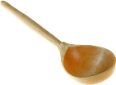 | + | 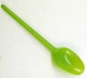 | =
2 2 |  | 5 |  | 9

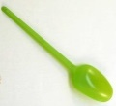 | - |  | =
5 5 |  | 2 |  | 8

 | + |  | =
5 |  | 2 |  | 7

Дети записывают в пустые клеточки ответы.
Воспитатель: Проверим решение на математических весах.
Решили верно!
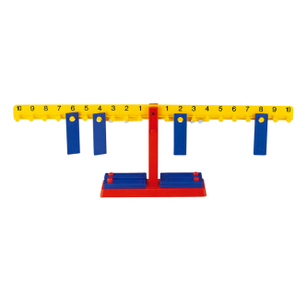

- Магазин. Деньги.

Крыс Реми готовит праздничный ужин и просит купить продукты.
Карточки с продуктами и цены.
Наличие суммы денег и возможность выбора продуктов на данную сумму.
Подведение итога, какие продукты и на какую сумму купили.

Заключительная часть. Анализ и рефлексия.
Расскажите Реми: Какое задание понравилось больше всего?
Какое было самым легким? Какое труднее?
В: Вы все большие молодцы, все старались и у нас все получилось! Всем спасибо.

